Телевизор или книга – выбор за Вами!

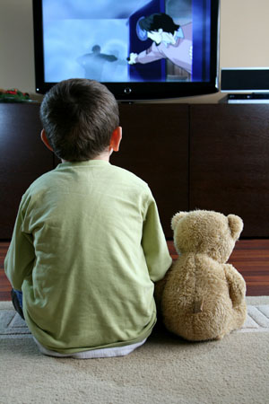 | … Но спросят нас: «А чем тогда  Малюток наших хоть немного  Развлечь?» И мы ответим строго:  «А в вашем детстве золотом,  Когда не ведал мир о том  Злокозненном изобретенье,  В чем было ваше развлеченье?  Забыли? Мы напомним вам!  Мы скажем громко, по слогам:  ВЫ-КНИ-ЖКИ-БЕЗ-КОН-ЦА-ЧИ-ТА-ЛИ!  И прочитав одну, хватали  Другую! Что там говорить!  Без книг не мысля дня прожить,  Свой дом – от детской и до спальной –  Вы превращали в зал читальный!  Везде – по стульям и столам –  Валялись книги тут и там. …»  Роальд Даль

Книга вводит ребенка в самое сложное в жизни – в мир человеческих чувств, радостей и страстей, отношений, побуждений, мыслей, поступков, характеров. Книга учит вглядываться в человека, видеть и понимать его, воспитывать человечность в самом себе.

Читатель начинается раньше, чем ребенок научится читать. Умение слагать слоги и слова – начало умения читать, а чтение как источник духовного обогащения – нечто другое.

У литературного произведения сейчас много «заместителей»: аудио, видео, телевизор, компьютерные игры. Они ярки, увлекательны, но не требуют того переживания, той работы ума, которые естественны при чтении хорошей книги. Читайте детям каждый день. Это полезно и интересно.

Телевидение - это окно во внешний мир, и при разумном подходе оно может выполнять функции образовательного, развлекательного и воспитывающего характера. Но следует помнить, что мышление дошкольника наглядно-образное. Он улавливает лишь основную линию сюжета и конкретное поведение действующих лиц. Именно поэтому ребенок копирует не благородные слова героя, а его конкретные действия. Кроме того, телевидение способствует интеллектуальной пассивности детей. Информация подается в готовом виде, она не требует усилий воображения и анализа. Большинство детей не хотят, чтобы им читали книги, они предпочитают смотреть эти сказки по видео. В результате не происходит обсуждения сказки, у ребенка не развивается стремление самому научиться читать. Такой подход тормозит развитие психических функций детей: замедляет развитие речи и мышления, нет стимула формирования воображения и что очень важно, нет тесного эмоционального контакта ребенка с родителями

Некоторые рекомендации для родителей:
- Не поддавайтесь искушению облегчить себе жизнь, усадив малыша перед телевизором. Помните, что психика ребенка формируется только в совместной деятельности со взрослым.
- Чётко регламентируйте просмотр ребенком телепрограмм. Максимальное количество времени у экрана не должно превышать возрастные нормы (от 15-20 минут до 1 часа в день)!
- Оградите ребенка от просмотра рекламы, информационных программ, а также художественных фильмов, ориентированных на взрослую аудиторию.
- Старайтесь отслеживать содержательность и художественность детских программ, чтобы исключить низкопробную видео- и телепродукцию.
- Обсуждайте с ребенком сюжеты просмотренных фильмов. Важно понять, что он думает, чувствует, как бы поступил в той или иной ситуации. Научите ребенка анализировать и оценивать поступки и понимать чувства других людей.

